PROBLEMAS DE TEOREMA DE GREEN

ENUNCIADO DEL TEOREMA

Sea C una curva simple y cerrada, suave a trozos y orientada positivamente, y sea F(x;y) = (P;Q) un campo vectorial cuyas funciones coordenadas tienen derivadas parciales continuas sobre una región abierta que contiene a la región D acotada por C. Entonces:

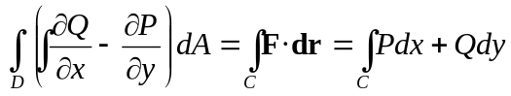

PROBLEMAS RESUELTOS

1) Transformación de una integral de línea en una de área. Evaluar 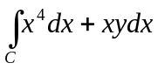, donde C es la curva triangular que une los puntos (0;0), (0;1) y (1;0), orientada positivamente.

Solución:
x
y
1
1
y = 1 - x

La gráfica indica la región encerrada por la curva C. Tenemos:

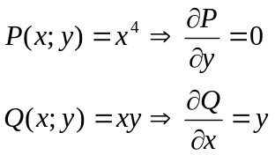

Por lo tanto:

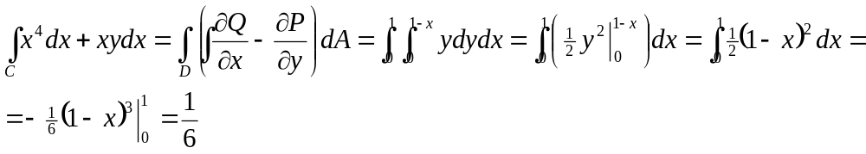

Nótese que si hubiéramos hecho la integral de línea habríamos tenido que hacer 3 integrales con las correspondientes parametrizaciones.

2) Determinación de un área mediante una integral de línea. Determine el área de la región limitada por la hipocicloide que tiene la ecuación vectorial

r(t) = cos³t i + sen³t j , 0 ≤ t ≤ 2π
y
x
1
1
-1
-1

Solución:

De la parametrización de la curva tenemos:

x = cos³t ⇒ x^{2/3} = cos²t
y = sen³t ⇒ y^{2/3} = sen²t

Sumando miembro a miembro tenemos:

Este cálculo, ejecutado como integral de área, es muy complicado. El teorema de Green nos permite transformar esta integral en una de línea, usando como trayectoria la hipocicloide del enunciado y definiendo una función apropiada para la integración. Veamos:

El área de una región D viene dada por 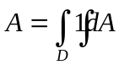 . Por lo tanto, para aplicar Green deberíamos encontrar funciones P, Q / 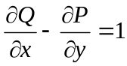 . Un par de funciones sencillas que cumplen esta condición son P = 0, Q = x. Si recordamos la parametrización, escribimos:

x = cos³t ⇒ dx = -3 cos²t sent dt
y = sen³t ⇒ dy = 3 sen²t cost dt

Luego:

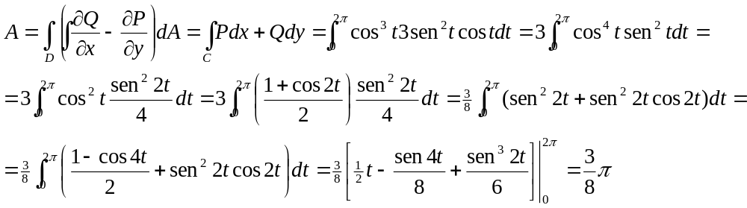

De esta manera contamos con una herramienta más para obtener el área de la región encerrada por una curva cerrada, que se suma al método en coordenadas polares visto en Análisis II y al cálculo por integral de área que ejecutamos cuando tenemos la expresión cartesiana de la curva.

3) Limitaciones en la aplicación del Teorema de Green. Dado

F(x;y)= (P;Q) = (-y i + x j) / (x² + y²)

a) Calcular su integral de línea sobre el círculo x² + y² = 1
b) Calcular 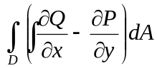, donde D es la región encerrada por la curva del punto a).
c) Discutir si estos resultados están de acuerdo o no con el Teorema de Green.

Solución:

a) Parametricemos el círculo.

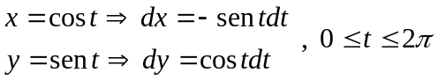

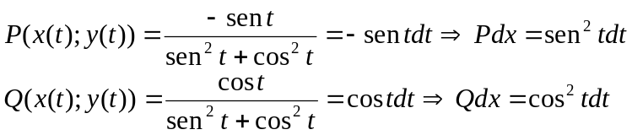

Integrando tendremos, así:

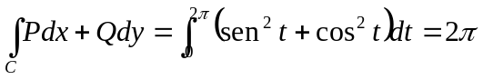

b) Haciendo los cálculos directamente en coordenadas cartesianas es:

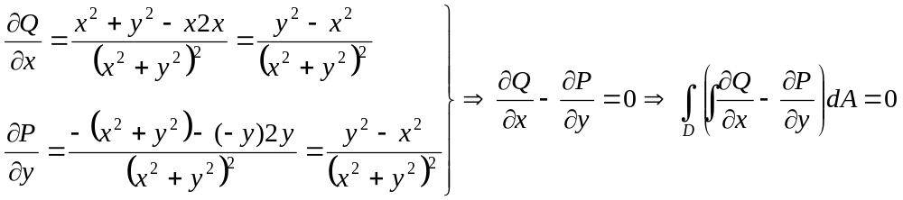

c) Aparentemente estos resultados contradirían el Teorema de Green. Sin embargo, este último no es aplicable a la región en cuestión, dado que las funciones P y Q no tienen derivadas parciales continuas en el punto (0;0), que está contenido en la región.

4) Aplicación del teorema de Green a un problema físico sobre una región con agujeros. Determinar el momento de inercia de una arandela homogénea de radio interno a, radio externo b y masa M, respecto a uno de sus diámetros.
y
x
a
b
C₂
C₁
Solución:

Determinaremos el momento de inercia respecto al diámetro colineal con el eje x. De Física sabemos que:

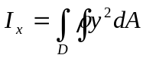

Donde ρ es la densidad superficial de la arandela, supuesta constante dado que es homogénea.

Esta región no es simplemente conexa pero, como se vio en la teoría, se puede extender el teorema de Green a este tipo de regiones con agujeros, siendo:

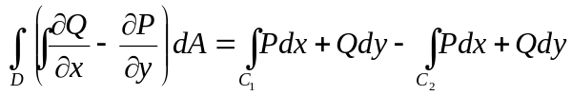

Por lo tanto podremos calcular la integral doble del momento de inercia como dos integrales. Para ello debemos encontrar funciones P, Q tales que:

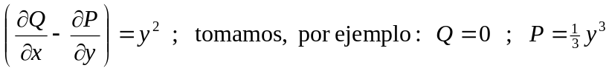

Aplicando Green con esta función tenemos:

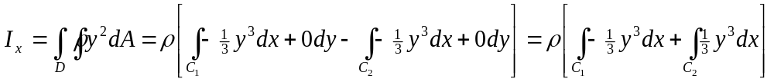 (1)

Parametrizando estas curvas tenemos

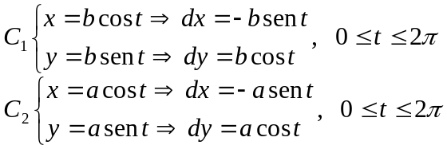

Reemplazando con esto en (1) tendremos:

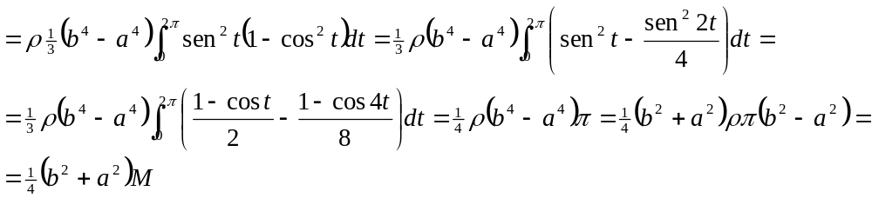

Ésta es la manera estándar de expresar un momento de inercia: como el producto de una longitud o suma de longitudes al cuadrado por la masa del rígido.

